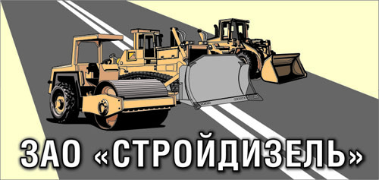 | ЗАО «СТРОЙДИЗЕЛЬ»  620012 г.Екатеринбург ул. Машиностроителей, 29 оф. 212  тел. (343) 2139732, тел/факс (343) 3331047,3783111  E-mail: info@dst-ural.ru, www.dst-ural.ru

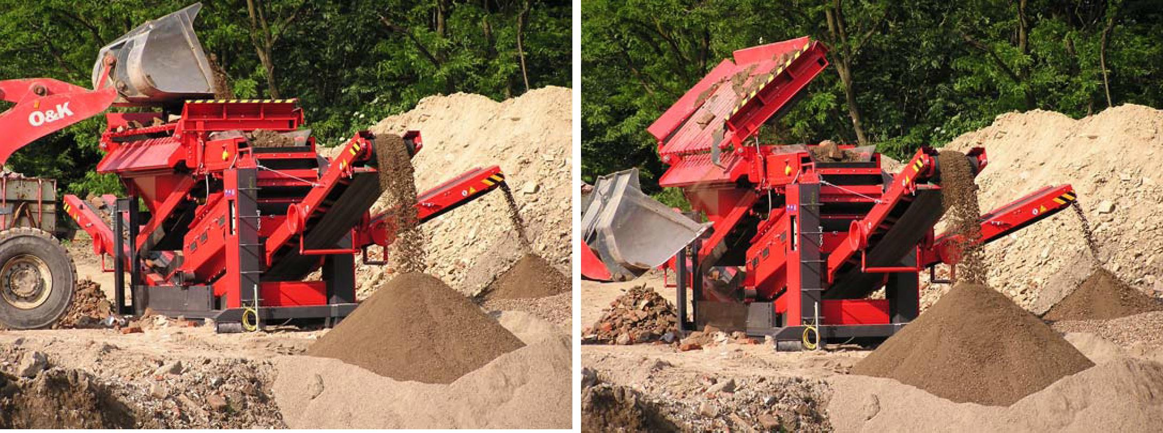
Контейнерный грохот RESTA ТК6
Описание.
Сортировочная контейнерная установка RESTA ТК6 предназначена для сортировки не клейких материалов с кусками макс размера до 600 мм, напр. строительных отходов, кирпично-бетонного боя, грунта, песка, щебня и т.п. Готовым продуктом являются три фракции отсортированного материала крупности в зависимости от использованных сит, четвертая фракция из решетки загрузочного бункера. Установка RESTA ТК6 применяется как самостоятельно, так и после дробилки для сортировки на три фракции.
Грохот состоит из загрузочного бункера с откидной калибровочной прутковой решеткой, ленточного питателя, вибрационного грохота с двумя ситами с круговым эллиптическим движением, размер сит 900 х 2200 мм, 3-ех гидравлических складных конвейеров продуктов, электрощита и электропроводки, гидравлического распределителя и трубопроводов и других необходимых конструкций. Все оборудование смонтировано в контейнер.
Подача материала в грохот осуществляется колесным фронтальным погрузчиком через откидную решетку приемного бункера. Куски размером свыше 100 мм наклоном решетки гидроцилиндром сваливаются из нее обратно в ковш погрузчика и отвозят в отвал. Материал размерами менее 100 мм попадает через решетку в загрузочный бункер, откуда подается ленточным питателем на грохот. Рассортированный материал подается тремя конвейерами на отельные отвалы.
Привод всех агрегатов грохота электрический от сети 400 В 50 Гц. Управление, защита и блокировка всех электродвигателей приведены в распределительный щит. Сеть подключатся к электрощиту грохота.
Контейнер можно перевозить машинами с системой самозагрузки мульти-лифт DIN 30722 , DIN 30720. Контейнер можно перевозить на обычном транспортном средстве с погрузкой краном за петли. В транспортном положении конвейеры складываются гидравликой с управлением в электрощите.
Технические параметры.

Продукт сортировки | строительные отходы, щебень, песок, грунт, бетон, нерудные материалы
Размеры исходного материала | Куски макс. 600 мм

Приемный бункер с прутковой решеткой | Вместимость 2 м³, откидная калибровочная решетка с шагом 95 мм
Грохот | EDT 900 x 2200, вибрационный, 2 сита площади 900 х 2200 мм, круговое эллиптическое движение сит, поперечное натяжение сит.
Питатель | Ленточный, ширина 800 мм, длина 4200 мм, плавное изменение подачи частотным регулятором, привод электровалом Interroll
Фракции готовых продуктов | 1 фракция свыше 100 мм, далее 3 фракции в диапазоне ячеек используемых сит, напр. 4 – 63 мм
Производительность | 40 – 80 т/час в зависимости от величины ячеек сит и продукта грохочения, настройка изменением скорости подачи питателя
Общая установленная мощность | 9 кВт, сеть 400 В/50 Гц, возможность подключения к дробилке
Ленточные конвейера готового продукта | 3 шт., ширины 500 мм, длина 4000 – 6000 мм, привод электровалом Interroll, складной, электрогидравлический
Общая масса | 6 000 кг
